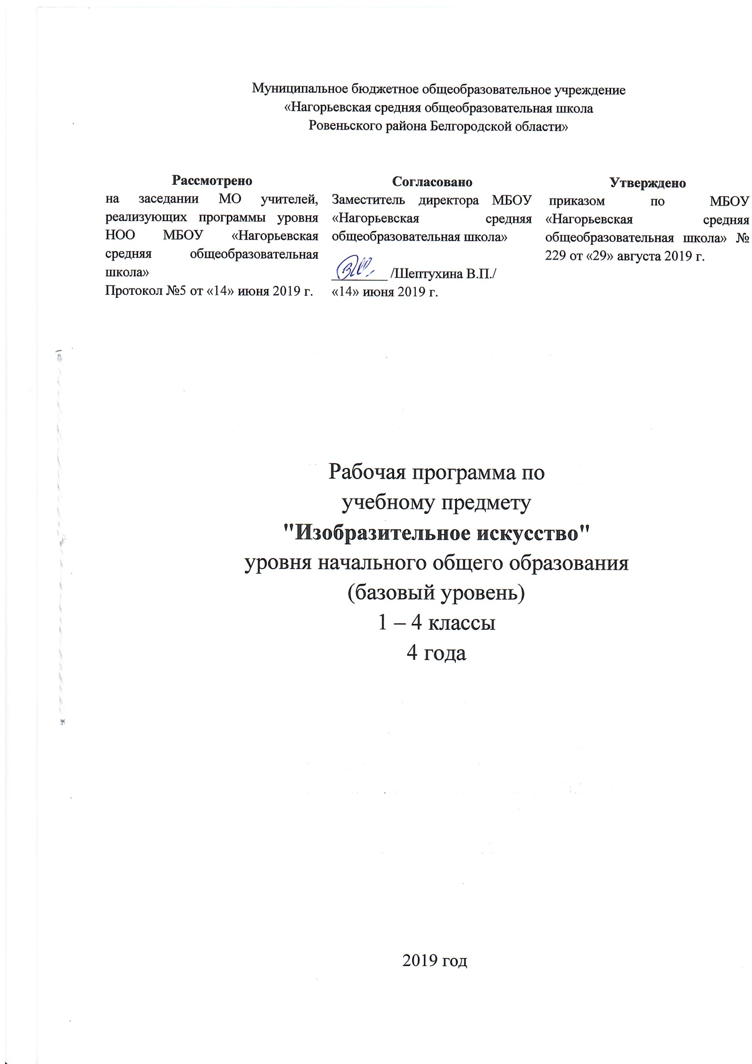

I. Пояснительная записка
Рабочая программа по учебному предмету «Изобразительное искусство» разработана в соответствии с требованиями Федерального государственного образовательного стандарта начального общего образования, на основе Концепции духовно-нравственного развития и воспитания личности гражданина России, примерной программы по учебным предметам. Изобразительное искусство. Предметная линия учебников под редакцией Б.М. Неменского. 1-4 классы: пособие для учителей общеобразовательных организаций /(Б.М. Неменский, Л.А.Неменская, Н.А.Горяева и др.); под ред. Б.М.Неменского. – 5-е изд.- М.: Просвещение, 2015.
УМК: Л. А. Неменская. Изобразительное искусство. Ты изображаешь, украшаешь и строишь. 1 класс;
Е. И. Коротеева. Изобразительное искусство. Искусство и ты. 2 класс;
Е.И. Коротеева. Изобразительное искусство. Искусство вокруг нас. 3 класс;
Л. А. Неменская. Изобразительное искусство. Каждый народ — художник. 4 класс
Количество часов на уровень: 135 часов
Количество часов на учебный год:
1 класс – 33 часа
2 класс – 34 часа
3 класс – 34 часа
4 класс – 34 часа

II. Планируемые результаты освоения учебного предмета
Восприятие искусства и виды художественной деятельности
Выпускник научится:
- различать основные виды художественной деятельности (рисунок, живопись, скульптура, художественное конструирование и дизайн, декоративноприкладное искусство) и участвовать в художественнотворческой деятельности, используя различные художественные материалы и приемы работы с ними для передачи собственного замысла;

- различать основные виды и жанры пластических искусств, понимать их специфику;

- эмоциональноценностно относиться к природе, человеку, обществу; различать и передавать в художественнотворческой деятельности характер, эмоциональные состояния и свое отношение к ним средствами художественного образного языка;

- узнавать, воспринимать, описывать и эмоционально оценивать шедевры своего национального, российского и мирового искусства, изображающие природу, человека, различные стороны (разнообразие, красоту, трагизм и т. д.) окружающего мира и жизненных явлений;

- приводить примеры ведущих художественных музеев России и художественных музеев своего региона, показывать на примерах их роль и назначение.
Выпускник получит возможность научиться:

- воспринимать произведения изобразительного искусства; участвовать в обсуждении их содержания и выразительных средств; различать сюжет и содержание в знакомых произведениях;

- видеть проявления прекрасного в произведениях искусства (картины, архитектура, скульптура и т. д.), в природе, на улице, в быту;

- высказывать аргументированное суждение о художественных произведениях, изображающих природу и человека в различных эмоциональных состояниях. Азбука искусства. Как говорит искусство?
Выпускник научится:

- создавать простые композиции на заданную тему на плоскости и в пространстве;

- использовать выразительные средства изобразительного искусства: композицию, форму, ритм, линию, цвет, объем, фактуру; различные художественные материалы для воплощения собственного художественнотворческого замысла;

- различать основные и составные, теплые и холодные цвета; изменять их эмоциональную напряженность с помощью смешивания с белой и черной красками; использовать их для передачи художественного замысла в собственной учебнотворческой деятельности;

- создавать средствами живописи, графики, скульптуры, декоративноприкладного искусства образ человека: передавать на плоскости и в объеме пропорции лица, фигуры; передавать характерные черты внешнего облика, одежды, украшений человека;

- наблюдать, сравнивать, сопоставлять и анализировать пространственную форму предмета; изображать предметы различной формы; использовать простые формы для создания выразительных образов в живописи, скульптуре, графике, художественном конструировании;

- использовать декоративные элементы, геометрические, растительные узоры для украшения своих изделий и предметов быта; использовать ритм и стилизацию форм для создания орнамента; передавать в собственной художественнотворческой деятельности специфику стилистики произведений народных художественных промыслов в России (с учетом местных условий).
Выпускник получит возможность научиться:

- пользоваться средствами выразительности языка живописи, графики, скульптуры, декоративноприкладного искусства, художественного конструирования в собственной художественнотворческой деятельности; передавать разнообразные эмоциональные состояния, используя различные оттенки цвета, при создании живописных композиций на заданные темы;

- моделировать новые формы, различные ситуации путем трансформации известного, создавать новые образы природы, человека, фантастического существа и построек средствами изобразительного искусства и компьютерной графики;

- выполнять простые рисунки и орнаментальные композиции, используя язык компьютерной графики в программе Paint.

Значимые темы искусства. О чем говорит искусство?
Выпускник научится:

- осознавать значимые темы искусства и отражать их в собственной художественнотворческой деятельности;

- выбирать художественные материалы, средства художественной выразительности для создания образов природы, человека, явлений и передачи своего отношения к ним; решать художественные задачи (передавать характер и намерения объекта — природы, человека, сказочного героя, предмета, явления и т. д. — в живописи, графике и скульптуре, выражая свое отношение к качествам данного объекта) с опорой на правила перспективы, цветоведения, усвоенные способы действия.
Выпускник получит возможность научиться:

- видеть, чувствовать и изображать красоту и разнообразие природы, человека, зданий, предметов;

- понимать и передавать в художественной работе разницу представлений о красоте человека в разных культурах мира; проявлять терпимость к другим вкусам и мнениям;

- изображать пейзажи, натюрморты, портреты, выражая свое отношение к ним;

- изображать многофигурные композиции на значимые жизненные темы и участвовать в коллективных работах на эти темы.

III. Содержание учебного предмета

ТЫ ИЗОБРАЖАЕШЬ, УКРАШАЕШЬ И СТРОИШЬ

Ты учишься изображать
Изображения всюду вокруг нас. Мастер Изображения учит видеть. Изображать можно пятном. Изображать можно в объеме. Изображать можно линией. Разноцветные краски. Изображать можно и то, что невидимо (настроение). Художники и зрители (обобщение темы).

Ты украшаешь
Мир полон украшений. Цветы.
Красоту нужно уметь замечать. Узоры на крыльях. Ритм пятен. Красивые рыбы. Монотипия. Украшения птиц. Объемная аппликация. Узоры, которые создали люди. Как украшает себя человек.
Мастер Украшения помогает сделать праздник (обобщение темы).

Ты строишь
Постройки в нашей жизни. Дома бывают разными. Домики, которые построила природа. Дом снаружи и внутри.
Строим город. Все имеет свое строение. Строим вещи. Город, в котором мы живем (обобщение темы).

Изображение, украшение, постройка всегда помогают друг другу
Три Брата-Мастера всегда трудятся вместе. Праздник весны. Сказочная страна. Времена года.
Здравствуй, лето! Урок любования

ИСКУССТВО И ТЫ
Как и чем работает художник?
Три основных цвета — желтый, красный, синий. Белая и черная краски.
Пастель и цветные мелки, акварель, их выразительные возможности.
Выразительные возможности аппликации. Выразительные возможности графических материалов. Выразительность материалов для работы в объеме. Выразительные возможности бумаги. Неожиданные материалы (обобщение темы).
Реальность и фантазия
Изображение и реальность. Изображение и фантазия. Украшение и реальность. Украшение и фантазия. Постройка и реальность. Постройка и фантазия.
Братья-Мастера Изображения, Украшения и Постройки всегда работают вместе (обобщение темы).
О чем говорит искусство
Изображение природы в различных состояниях. Изображение характера животных. Изображение характера человека: женский образ. Изображение характера человека: мужской образ. Образ человека в скульптуре. Человек и его украшения. О чем говорят украшения. Образ здания.
В изображении, украшении, постройке человек выражает свои чувства, мысли, настроение, свое отношение к миру (обобщение темы).
Как говорит искусство
Теплые и холодные цвета. Борьба теплого и холодного. Тихие и звонкие цвета.
Что такое ритм линий? Характер линий. Ритм пятен.
Пропорции выражают характер.
Ритм линий и пятен, цвет, пропорции — средства выразительности. Обобщающий урок года.

ИСКУССТВО ВОКРУГ НАС

Искусство в твоем доме
Твои игрушки. Посуда у тебя дома. Обои и шторы у тебя дома. Мамин платок. Твои книжки. Открытки.
Труд художника для твоего дома (обобщение темы).

Искусство на улицах твоего города
Памятники архитектуры. Парки, скверы, бульвары. Ажурные ограды. Волшебные фонари. Витрины.
Удивительный транспорт.
Труд художника на улицах твоего города (села) (обобщение темы).

Художник и зрелище
Художник в цирке. Художник в театре. Театр кукол. Маски. Афиша и плакат. Праздник в городе.
Школьный карнавал (обобщение темы).

Художник и музей
Картина-натюрморт. Картины исторические и бытовые. Скульптура в музее и на улице. Художественная выставка (обобщение темы).

КАЖДЫЙ НАРОД - ХУДОЖНИК (ИЗОБРАЖЕНИЕ, УКРАШЕНИЕ, ПОСТРОЙКА В ТВОРЧЕСТВЕ НАРОДОВ ВСЕЙ ЗЕМЛИ)
Истоки родного искусства
Пейзаж родной земли. Деревня — деревянный мир. Красота человека.
Народные праздники (обобщение темы).
Древние города нашей земли
Родной угол. Древние соборы. Города Русской земли. Древнерусские воины-защитники. Новгород. Псков. Владимир и Суздаль. Москва. Узорочье теремов.
Пир в теремных палатах (обобщение темы).
Каждый народ — художник
Страна восходящего солнца. Образ художественной культуры Японии.
Народы гор и степей. Города в пустыне. Древняя Эллада.
Европейские города Средневековья.
Многообразие художественных культур в мире (обобщение темы).
Искусство объединяет народы
Материнство. Мудрость старости. Сопереживание. Герои –защитники. Юность и надежды.
Искусство народов мира (обобщение темы).

IV. Тематическое планирование с указанием количества
часов, отводимых на освоение каждой темы

 | Тема | Количество часов
1 класс
1. | Ты учишься изображать | 9
2. | Ты украшаешь | 8
3. | Ты строишь | 11
4. | Изображение, украшение, постройка всегда помогают друг другу | 5
 | 2 класс
1. | Как и чем работает художник | 8
2. | Реальность и фантазия | 7
3. | О чём говорит искусство | 11
4. | Как говорит искусство | 8
3 класс
1. | Искусство в твоём доме | 8
2. | Искусство на улицах твоего города | 7
3. | Художник и зрелище | 11
4. | Художник и музей | 8
4 класс
1. | Истоки родного искусства | 8
2. | Древние города нашей земли | 7
3. | Каждый народ – художник | 11
4. | Искусство объединяет народы | 8

